**INFORME DE TALLER PRÁCTICO EXPERIMENTAL**

|  |  |
| --- | --- |
| DATOS DE LA ASIGNATURA | |
| Nombre(s) del Estudiante(s): Danny Favian Ledesma Valencia | **Nivel: Segundo Nivel** |
| Carrera: Desarrollo de Software. | **Docente: Ing. Viviana Flores.** |
| Asignatura: Lenguaje de Programación II. | **Periodo académico: 2023-2024.** |

1. **TEMA DEL TALLER**

Diseño de un sistema de escritorio para la compra de paquetes de viajes mediante el API de JFrame.

1. **DESCRIPCIÓN DEL TALLER**

Desarrollar y diseñar una aplicación de escritorio para la compra de paquetes de viajes, empleando las bibliotecas AWT y Swing disponibles en el paquete estándar de Java para la creación de interfaces gráficas de usuario claras, concisas, coherentes, legibles e interactivas.

1. **RESULTADO DE APRENDIZAJE ATADO AL TALLER PRÁCTICO EXPERIMENTAL**

Desarrollar un aplicativo de escritorio mediante el lenguaje de programación en Java, implementando la API (Application Programming Interface) JFrame, y con conexión a la base de datos MySQL, enfocado a la solución de problemas computacionales con técnicas de programación orientada a objetos, el uso y tratamiento de errores basados en validaciones, y empleando la persistencia de datos en el desarrollo de software; a fin de contribuir a la formación de las competencias técnicas, fortaleciendo los conocimientos en análisis, diseño y construcción de aplicaciones de software que aseguren el cumplimiento de su perfil profesional.

1. **FUNDAMENTACIÓN TEÓRICA DE LA PRÁCTICA**

NetBeans o Apache NetBeans es una aplicación de código abierto, que ha cobrado bastante popularidad en los últimos años.

Este IDE, orientado principalmente a las apps de Java, ofrece diferentes herramientas digitales como editor de texto, código, compilador, interfaz gráfica de usuario; además de un depurador.

Por otro lado, cabe destacar que NetBeans facilita la creación de aplicaciones estructuradas, ya que están basadas en un conjunto de módulos. Así, se favorece el desarrollo de las diversas funciones de una manera independiente y pudiendo también reutilizar los componentes.

Un IDE (Integrated Development Environment) o entorno de desarrollo integrado es un entorno digital que permite el desarrollo de programas, videojuegos o cualquier otro elemento relacionado con código.

Los IDE facilitan el trabajo a desarrolladores de software, así como a programadores informáticos.

Gracias a los IDE, los pasos básicos de un proceso de desarrollo de software quedan integrados, así como los de la escritura del código, entre otras acciones.

En este post, hablamos sobre un IDE muy utilizado en la actualidad: NetBeans, el cual ha sido creado, sobre todo, para trabajar con el lenguaje de programación Java.

“NetBeans”, ES un proceso de rebranding en 2016, se cambió el nombre a “Apache NetBeans”. De ahí el título de este apartado. Ahora sí, es el momento de conocer su definición:

NetBeans es un IDE o entorno de desarrollo integrado, basado en el lenguaje Java y ejecutado en Swing.

De esta forma, NetBeans o Apache NetBeans es una aplicación de código abierto, que ha cobrado bastante popularidad en los últimos años.

Este IDE, orientado principalmente a las apps de Java, ofrece diferentes herramientas digitales como editor de texto, código, compilador, interfaz gráfica de usuario; además de un depurador.

Por otro lado, cabe destacar que NetBeans facilita la creación de aplicaciones estructuradas, ya que están basadas en un conjunto de módulos. Así, se favorece el desarrollo de las diversas funciones de una manera independiente y pudiendo también reutilizar los componentes.

**NetBeans y Java**

Si quieres responder de verdad qué es NetBeans y para qué sirve, hay que situar esta aplicación junto al lenguaje de Java. Y es que ambos pertenecían a la misma compañía, de ahí que este IDE se encuentre orientado principalmente a dicho lenguaje de programación.

No obstante, NetBeans se puede utilizar sin ningún inconveniente con otros lenguajes de programación para la creación y desarrollo de programas informáticos.

Por consiguiente, podemos crear y desarrollar aplicaciones con NetBeans y PHP o, incluso, con lenguajes más dinámicos como es el caso de JavaScript. A ello se le suma una gran lista de otros lenguajes, tales como: C, Ruby, C++ o Groovy, entre otros.

NetBeans ayuda en el desarrollo de cualquier tipo de software y en sus distintas fases. A los programadores les sirve como medio para la escritura, compilación o, simplemente, para hallar errores en programas basados en los anteriores lenguajes.

Es útil para ejecutar programas en diferentes dispositivos electrónicos, tanto móviles como PC. Asimismo, NetBeans permite a través de Bookmarking marcar las líneas de código que a posteriori se modificarán.

Por otro lado, proporciona una librería visual donde conseguir los diferentes widgets y permite gestionar el almacenamiento de los datos de una forma óptima.

**Ventajas de Netbeans**

Para entender qué es NetBeans, es importante conocer cuáles son los beneficios de utilizar este IDE. Veamos a continuación algunos ejemplos:

Código abierto: NetBeans es de código abierto y por ende gratuito, de modo que cualquiera puede descargarse esta aplicación. Para ello, es necesario visitar la web oficial de Apache NetBeans.

Multiplataforma: Se puede emplear en distintos dispositivos, así como ejecutarse en diferentes sistemas operativos (Mac OS, Windows, Linux y Solaris).

Manejo automático de la memoria: Para aquellos programas con C o C++, la administración de la memoria se puede realizar de forma automática.

Multilenguaje: Como venimos diciendo, NetBeans permite desarrollar aplicaciones multilenguaje. Es decir, no solo opera con Java; sino que NetBeans puede utilizar otros lenguajes como PHP, C o Ruby, entre otros.

1. **DESCRIPCIÓN DE LAS ACTIVIDADES DESARROLLADAS DURANTE LA PRÁCTICA.**

Actividades ordenadas y en secuencia a ser desarrolladas durante el taller práctico experimental.

|  |  |
| --- | --- |
| ACTIVIDAD | DESCRIPCIÓN |
| Manejo de JFrames: | Construir los JFrames necesarios para las ventanas de paquetes de viajes, y Factura. |
| Ventana paquete de viajes | Contemplar los campos de nombre, apellido, correo electrónico, cedula, lugar de destino, fecha de salida, fecha de regreso, transporte de aproximación, número de adultos, número de niños, número de adultos con tercera edad, hotel, alimentación, transporte local, guía, y lugares de recreación. |
| Ventana factura | Crear los campos de nombre, apellido, cédula, detalle del paquete de viaje, subtotal, IVA 12%, y total a pagar. |

1. **MATERIALES Y EQUIPOS**

Corresponde a los materiales, equipos, insumos, maquinaria, instrumental, etc. disponibles en los laboratorios institucionales o escenarios de aprendizaje asignados.

|  |  |  |
| --- | --- | --- |
|  | MATERIAL / EQUIPO/ INSUMO | UTILIDAD |
|  | Laptop | Diseño de la base de datos |
|  | Internet | Observacion y consulta de la base de datos |
|  |  |  |

1. **IDENTIFICACIÓN DE RIESGOS Y EQUIPOS DE PROTECCIÓN PERSONAL (SI APLICA)**

Riesgos genéricos identificados por carrera y los equipos de protección personal específicos a ser utilizados por los estudiantes durante la ejecución de los talleres práctico experimentales.

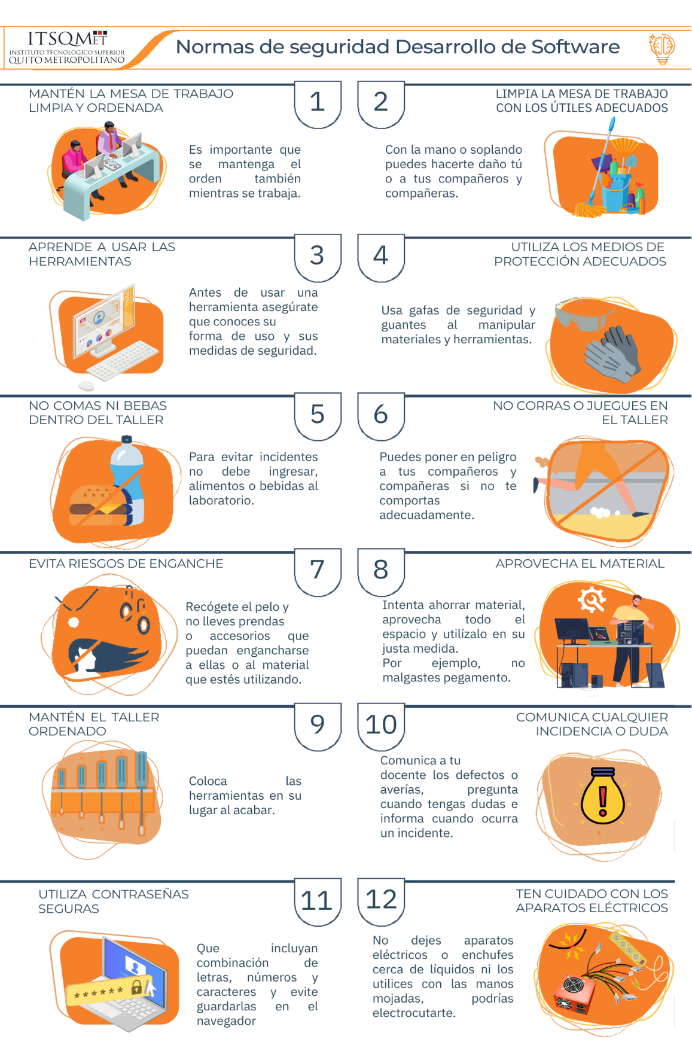

1. **ANÁLISIS DE RESULTADOS**

Desarrollar una base de datos en Java con el uso de JFrame para gestionar la compra de paquetes de viajes que se aplica varios pasos.

Insertar cuadros Label que son necesarias para almacenar la información relevante y pueda ver el usuario que necesite.

Diseñar cuadros para ir insertando información necesaria que desee ingresar los usuarios por teclado y dando la facilidad para que den una mejor compra de paquetes de viajes mediante el API de JFrame.

1. **CONCLUSIONES**

JFrame permite un fácil escalamiento de la aplicación, tanto en términos de número de usuarios como en términos de funcionalidades y recursos del sistema garantiza una interfaz de usuario intuitiva y fácil de usar, lo que permite una adopción rápida del sistema por parte de los usuarios.

En conclusión, el uso de JFrame para la implementación del sistema de escritorio de compra de paquetes de viajes a través del API proporciona una serie de beneficios, como la escalabilidad, la interfaz de usuario fácil de usar, la confiabilidad, la adaptabilidad y la facilidad de mantenimiento. Estos beneficios se traducen en una aplicación de éxito en el mercado y en una excelente experiencia para los usuarios.

1. **RECOMENDACIONES**

Crear una ventana de paquetes de viaje con un diseño basado al mejor alcance del usuario.

Implementar un diseño responsivo que permita ajustar el tamaño y el diseño de las tarjetas de paquete según el tamaño de la pantalla y las preferencias del usuario.

Mostrar información detallada del paquete seleccionado en la parte superior de la pantalla de resultados de búsqueda, como las actividades incluidas, los servicios, las instalaciones y las políticas de cancelación.

Incluir campos para ingresar información como: nombre, apellido, correo electrónico, cedula, lugar de destino, fecha de salida, fecha de regreso, transporte de aproximación, número de adultos, número de niños, número de adultos con tercera edad, hotel,

Proporcionar botones para finalizar la compra y realizar otras acciones pertinentes, como guardar los detalles.

Al seguir estas recomendaciones, se puede crear un diseño de sistema de escritorio robusto y fácil de usar para la compra de paquetes de viajes a través del API de JFrame.

1. **EVIDENCIA FOTOGRÁFICA DE LA PRÁCTICA**

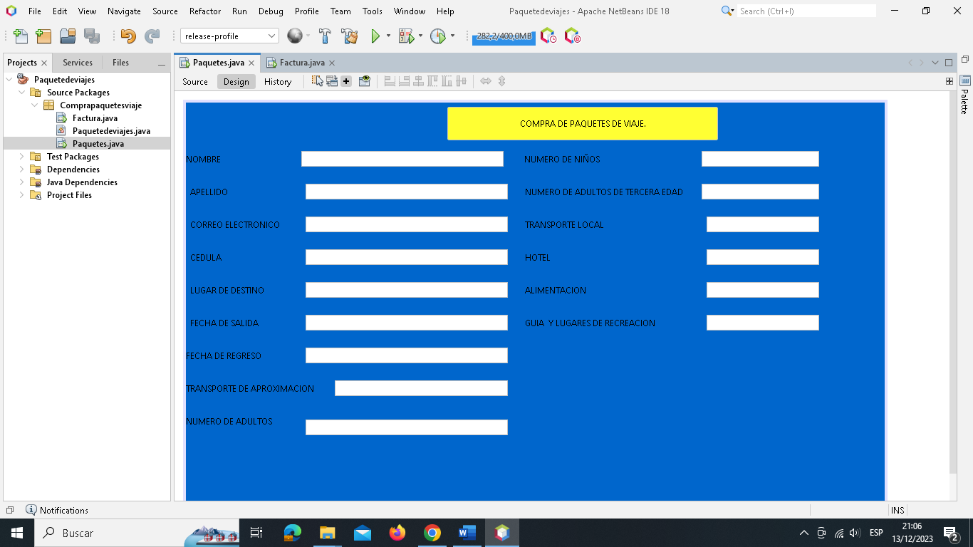

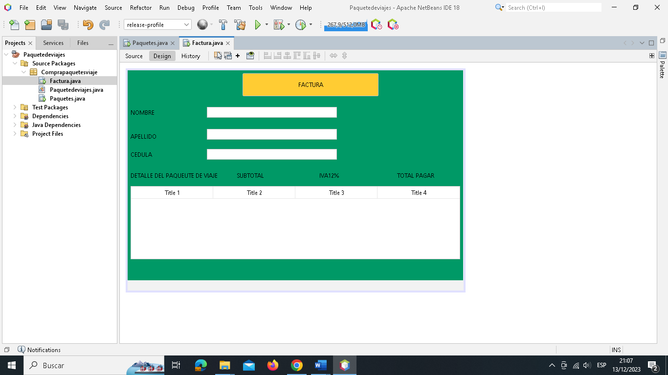

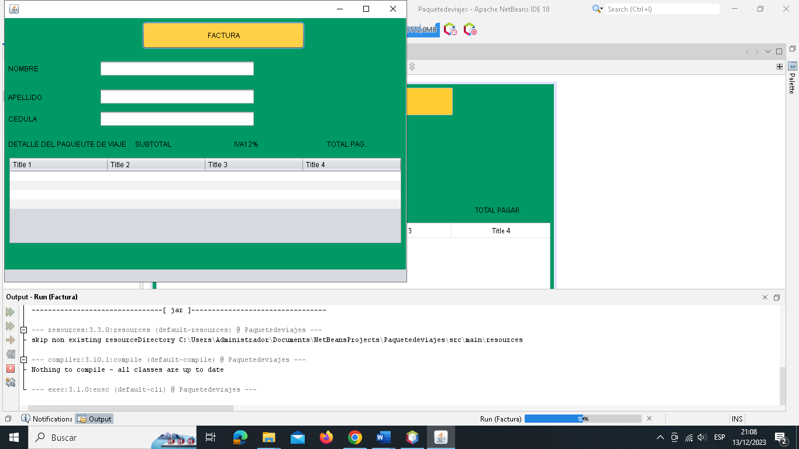

1. **BIBLIOGRAFÍA**

<https://elibro.net/es/ereader/itsqmet/70431>

<https://elibro.net/es/lc/itsqmet/titulos/39461>

<https://elibro.net/es/ereader/itsqmet/127125>

<https://elibro.net/es/lc/itsqmet/titulos/127092>

<https://elibro.net/es/ereader/itsqmet/106461>

<https://elibro.net/es/lc/itsqmet/titulos/62458>

<https://elibro.net/es/lc/itsqmet/titulos/106453>